ＦＡＸ：０３－６８９１－９４０５ 担当：志村・大黒行 返信期限 ９月１６日(金)必着
米国AI＆シリコンバレー視察ツアー パスポートコピー貼付け用紙
氏 名 | ※申込書と２枚に分かれますので、お手数ですが再度お名前をフルネームでご記入ください。
今回のご旅行に際し、有効なパスポートの顔写真ページコピーを
下記に貼付けてお送りください。
※パスポート申請/更新等の都合上返信期限以降となる場合、受領次第、速やかにご返信ください。

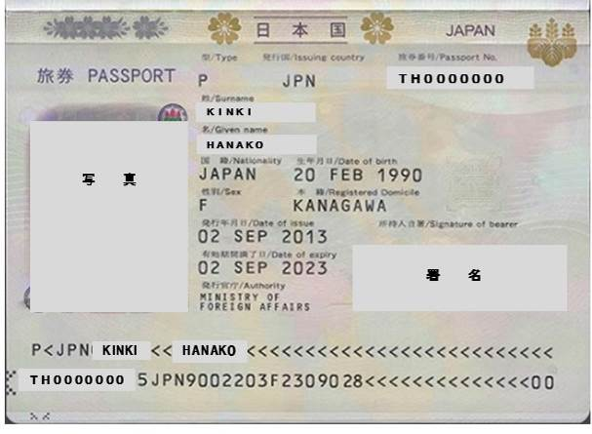

お名前の訂正をおこなった方は追記ページもあわせてお送りください。
※2014年3月20日以降に変更手続きされた方には追記ページはありません。
（新しい旅券が発給されます）
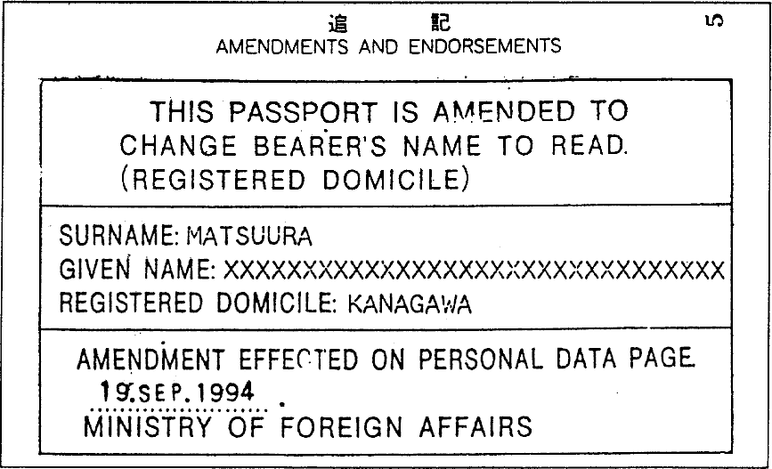
2012

※FAXによるご送付も受付けておりますが、着信確認のお電話をお願いいたします。(TEL:03-6891-9305)

